
CSC 2548/1

เอกสารโครงงานคอมพิวเตอร์

ระบบสืบค้นข้อมูลในองค์กร
Enterprise-Based Search System

โดย

รหัสประจำตัว 463020393-5 นายธีรวุธ อารยะสัจพงษ์
รหัสประจำตัว 463020424-0 นายอรัณย์ ชนะนา

อาจารย์ที่ปรึกษาโครงงาน : ผศ.ดร. สมจิต อาจอินทร์
ภาควิชาวิทยาการคอมพิวเตอร์
คณะวิทยาศาสตร์ มหาวิทยาลัยขอนแก่น

รายงานนี้เป็นส่วนหนึ่งของการศึกษาวิชา 320494 โครงงานคอมพิวเตอร์
ภาคเรียนที่ 1 ปีการศึกษา 2548
ภาควิชาวิทยาการคอมพิวเตอร์ คณะวิทยาศาสตร์
มหาวิทยาลัยขอนแก่น

( เดือน สิงหาคม พ.ศ. 2549 )

ระบบสืบค้นข้อมูลในองค์กร
นักศึกษา : นายธีรวุธ อารยะสัจพงษ์ และ นายอรัณย์ ชนะนา
อาจารย์ที่ปรึกษาโครงงานคอมพิวเตอร์ : ผศ.ดร. สมจิต อาจอินทร์
ภาควิชาวิทยาการคอมพิวเตอร์ คณะวิทยาศาสตร์ มหาวิทยาลัยขอนแก่น จังหวัดขอนแก่น 40002

บทคัดย่อ
ในปัจจุบันข้อมูลเป็นสิ่งสำคัญต่อการทำงานในทุก ๆ ชิ้นงาน การเข้าถึงข้อมูล และแหล่งของข้อมูลได้ จึงนับว่าเป็นก้าวหลักในการทำงาน การค้นหาข้อมูลที่จำเป็นต่าง ๆ มาใช้งานได้ ดังนั้นจึงได้ ทำการพัฒนาเครื่องมือ และชิ้นส่วน ซอฟต์แวร์สำหรับใช้ในการค้นหาข้อมูล รวมถึงแหล่งของข้อมูลที่ค้นหาได้ เพื่ออำนวยความสะดวกให้กับบุคคลผู้ซึ่งต้องการข้อมูลดังกล่าว และผู้พัฒนาเครื่องมือสำหรับการค้นหาข้อมูล โดยใช้การสืบค้นข้อมูลเชิงความหมายรวมถึงการกำหนดความสัมพันธ์ระหว่าง ข้อมูลดังกล่าว กับแผนที่ ซึ่งเป็นที่ตั้ง เพื่อให้ทราบถึงที่มาและแหล่งของข้อมูลได้

คำนำ

ในปัจจุบันข้อมูลเป็นสิ่งสำคัญต่อการทำงานในทุก ๆ ชิ้นงาน การเข้าถึงข้อมูล และแหล่งของข้อมูลได้ จึงนับว่าเป็นก้าวหลักในการทำงาน การค้นหาข้อมูลที่จำเป็นต่าง ๆ มาใช้งานได้ เริ่มตั้งแต่ การค้นหาเอกสารต่าง ๆ รวมไปถึงข้อมูลใน Database ข้อมูลขององค์กรซึ่งข้อมูลที่ได้นั้นหากสามารถทราบได้ด้วยว่า แหล่งข้อมูลดังกล่าว มาจากที่ได้นับว่าเป็นสิ่งที่ดี และเป็นสิ่งสำคัญสำหรับการคืนหาข้อมูลได้เป็นอย่างยิ่ง
ดังนั้นจึงได้ ทำการพัฒนาเครื่องมือ และชิ้นส่วน ซอฟต์แวร์สำหรับใช้ในการค้นหาข้อมูล รวมถึงแหล่งของข้อมูลที่ค้นหาได้ เพื่ออำนวยความสะดวกให้กับบุคคลผู้ซึ่งต้องการข้อมูลดังกล่าว และผู้พัฒนาเครื่องมือสำหรับการค้นหาข้อมูล โดยใช้การสืบค้นข้อมูลเชิงความหมายรวมถึงการกำหนดความสัมพันธ์ระหว่าง ข้อมูลดังกล่าว กับแผนที่ ซึ่งเป็นที่ตั้ง เพื่อให้ทราบถึงที่มาและแหล่งของข้อมูลได้
คณะผู้จัดทำหวังว่า โครงงานและเอกสารฉบับนี้จะเป็นประโยชน์แก่ผู้ที่ได้ทำการศึกษาหลักการเชิงวุตถุ หรือผู้อ่านบ้างไม่มากก็น้อย หากมีข้อผิดพลาดประการใดทางคณะผู้จัดทำขอน้อมรับ เพื่อนำไปปรับปรุงและแก้ไขให้ถูกต้องสมบูรณ์ และเป็นประโยชน์ต่อการพัฒนาเครื่องมือและชิ้นส่วนของซอฟต์แวร์สำหรับใช้ในการค้นหาข้อมูลต่อไป

คณะผู้จัดทำ
นายธีรวุธ อารยะสัจพงษ์
นายอรัณย์ ชนะนา

สิงหาคม 2549

สารบัญ

บทที่ 1 บทนำ 1
- ความเป็นมาและความสำคัญของปัญหา 1
- วัตถุประสงค์ของโครงงาน 1
- เป้าหมายและขอบเขตของโครงงาน 1
- ขั้นตอนและวิธีดำเนินงาน 2 - ประโยชน์ที่ได้รับ 3
บทที่ 2 ทฤษฎีที่เกี่ยวข้อง 4
- แนวคิดการแปลงข้อมูลเป็นโครงสร้างเอกสาร XML โดยใช้เว็บเซอวิส 4
- การแปลงข้อมูลโดยโครงสร้างภายในไม่มีความสัมพันธ์ 5
- การแปลงฐานข้อมูลจากฐานข้อมูลโดยโครงสร้างภายในมีความสัมพันธ์ 6
- แนวคิดวิธีการเดินทางเพื่อเก็บรวบรวมข้อมูลของ Crawler 7
- วิธีการเดินทางเพื่อเก็บรวบรวมข้อมูลของ Crawler 7
- การจัดการข้อมูล ที่อยู่ในรูป ไฟล์เอกสาร ให้เปลี่ยนเป็น เอกสารข้อความ 8
- กระบวนการเตรียมข้อความก่อนจัดทำดัชนี 9
- การคำนวนน้ำหนักของเอกสาร 9
- วิธีการในการสืบค้นข้อมูล (Searching) 10
บทที่ 3 การวิเคราะห์ และ ออกแบบระบบ 11
- ความต้องการของระบบ 11
- ขั้นตอนการทำงานของระบบ 11
- ระบบฐานข้อมูลที่ออกแบบ พจนานุกรมข้อมูล 12
- การออกแบบฐานข้อมูล (Database Design) 12
- พจนานุกรมข้อมูล (Data Dictionary) 13
ภาคผนวก 16

บทที่ 1 บทนำ
(Introduction)
- ความเป็นมาและความสำคัญของปัญหา
ในปัจจุบันข้อมูลเป็นสิ่งสำคัญต่อการทำงานในทุก ๆ ชิ้นงาน การเข้าถึงข้อมูล และแหล่งของข้อมูลได้ จึงนับว่าเป็นก้าวหลักในการทำงาน การค้นหาข้อมูลที่จำเป็นต่าง ๆ มาใช้งานได้ ดังนั้นจึงได้ ทำการพัฒนาเครื่องมือ และชิ้นส่วน ซอฟต์แวร์สำหรับใช้ในการค้นหาข้อมูล รวมถึงแหล่งของข้อมูลที่ค้นหาได้ เพื่ออำนวยความสะดวกให้กับบุคคลผู้ซึ่งต้องการข้อมูลดังกล่าว และผู้พัฒนาเครื่องมือสำหรับการค้นหาข้อมูล โดยใช้การสืบค้นข้อมูลเชิงความหมายรวมถึงการกำหนดความสัมพันธ์ระหว่าง ข้อมูลดังกล่าว กับแผนที่ ซึ่งเป็นที่ตั้ง เพื่อให้ทราบถึงที่มาและแหล่งของข้อมูลได้

- วัตถุประสงค์ของโครงงาน
- เพื่อสร้างระบบสืบค้นข้อมูล สำหรับค้นหาข้อมูลที่จำเป็นต่างๆ ที่จำเป็นภายในองค์กรได้
- เพื่อในการค้นหาข้อมูล ข้อมูลที่คนหาได้นั้น สามารถบอกถึงแหล่งที่มาของข้อมูลได้ด้วยว่า ข้อมูลที่คนหา เป็นข้อมูลที่หาได้ มาจากสถานที่ใด ภายในองค์กร
- เพื่อลดระยะเวลา ในการตรวจสอบข้อมูลที่ได้ ว่ามาจากสถานที่ใดภายในองค์กร
- เพื่อตรวจสอบถึงสถานที่ตั้งขององค์กร จากแผนที่ ช่วยลดความไม่เข้าใจในส่วนของการตรวจสอบที่ตั้งของสถานที่ดังกล่าว

- เป้าหมายและขอบเขตของโครงงาน
เป้าหมายของโครงงาน
- ได้เครื่องมือสำหรับทำหน้าที่ค้นหาข้อมูล ที่จำเป็นในองค์กร และสามารถตรวจสอบที่ตั้งขององค์กรดังกล่าวได้
- ทำการติดต่อกับฐานข้อมูลในองค์การ และตรวจสอบถึงข้อมูล ที่สามารถนำมาเสนอ ที่จำเป็นต่อการค้นหาได้
- เรียกดูข้อมูล ที่จำเป็นต่อการนำเสนอ ในหน้าเว็บเหลักของ องค์กร

ขอบเขตของโครงงาน
- ระบบค้นหาข้อมูล สามารถแสดงผลของ ข้อมูลที่ต้องการค้นหา พร้อมแหล่งที่มาของข้อมูลได้
- ในการค้นหา สถานที่ตั้งขององค์กรต่าง ๆ สามารถทำได้โดยตรง ในส่วนของ การค้นหา จากแผนที่
- รายกที่ที่ค้นหา สามารถแสดงข้อมูล จากเอกสาร หรือ ข้อมูลจาก Database ที่จำเป็นต่อการค้นหาข้อมูลได้ รวมถึง รายละเอียด จากทาง เว็บไซด์หน้าหลักขององค์กรดังกล่าวได้

- ขั้นตอนและวิธีดำเนินงาน
ขั้นตอนของโครงงานแบ่งออกได้โครงงานย่อยเป็นทั้งหมด 4 โครงงานย่อย ได้แก่
- การตรวจสอบพัฒนา Algorithm และ หลักการทำงาน ของ Search Engine
  - ศึกษาโครงสร้างและความสัมพันธ์ของฐานข้อมูล
  - ศึกษาเกี่ยวกับ การทำงานของ Search Engine หลักการ หรือทฤษฎีต่างๆ
- การตรวจสอบปัญหาในการสืบค้นข้อมูลในเว็บ พร้อมตั้งสมมุติฐาน
- การตรวจสอบรูปแบบ(Model) หรือสถาปัตยกรรม(Architecture) ของ Search Engine
  - วางแผนขั้นตอนในการทำงานและศึกษาความเป็นไปได้
  - แก้ไข พัฒนาการทำงานของ Algorithm
  - ทดสอบการทำงาน และเก็บรายละเอียด
  - วิเคราะห์ระบบ ออกแบบการแสดงผลของข้อมูลให้เหมาะสมเวลาแสดงผลทางจอภาพ
- การสร้าง แผนที่มหาวิทยาลัยและเสนอแนวคิดการนำเสนอแผนที่ทางเว็บไซด์
  - ศึกษา แผนผังภายในมหาวิทยาลัยขอนแก่น
  - ศึกษาเส้นทางการเดินทาง ภายในมหาวิทยาลัยขอนแก่น
  - จัดทำแผนที่ และพิกัดของมหาวิทยาลัยขอนแก่น
  - การจัดทำแผนที่ต่างๆให้สัมพันธ์กับแผนที่ของมหาวิทยาลัยขอนแก่น เพื่อให้มีมุมมองที่หลากหลาย ง่ายต่อการค้นหา
  - บันทึกแผนที่ และพิกัดต่างๆของมหาวิทยาลัยขอนแก่นลงใน ฐานข้อมูล
- การผสมผสานกับการนำเสนอแผนที่เข้ากับการนำเสนอสารสนเทศของหน่วยงานต่างๆ
  - วางแผนขั้นตอนในการทำงานและศึกษาความเป็นไปได้
  - ออกแบบโปรแกรม และวิเคราะห์ระบบ
  - ผสมผสานแผนที่มหาวิทยาลัยเข้ากับหลักการทำงานของ Search Engine
  - นำเสนอสารสนเทศของหน่วยในรูปแบบ แผนที่
- การนำเสนอสารสนเทศของหน่วยงานและข้อมูลภายในองค์กรของมหาวิทยาลัยขอนแก่น
  - วางแผนขั้นตอนในการทำงานและศึกษาความเป็นไปได้
  - วิเคราะห์ระบบ ค้นข้อมูลภายในองค์กรของมหาวิทยาลัย
  - ดึงข้อมูล นำเสนอสารสนเทศของหน่วยงานที่มีอยู่
  - สร้างรายละเอียดสถานที่ของการทำงานภายในตึกภาควิทยาการวิทยาศาสตร์คอมพิวเตอร์คณะวิทยาศาสตร์ มหาวิทยาลัยของแก่น

- ประโยชน์ที่ได้รับ
    - เพื่อให้ผู้ที่ต้องการข้อมูล สามารถค้นหาข้อมูลที่จำเป็น ภายในองค์กรได้ รวดเร็ว
    - สามารถตรวจสอบ แหล่งที่มา หรือสถานที่ตั้งขององค์กร หรือ แหล่งของข้อมูลได้
    - สามารถเรียกดูรายละเอียดของข้อมูลที่ได้ จากทางเว็บไซด์หลักได้ ขณะที่กำลังทำการค้นหาข้อมูลอยู่
    - สามารถใช้ให้ระบบค้นหาข้อมูลนี้ ค้นหาสถานที่ตั้งขององค์กร และตรวจสอบเส้นทางการเดินทางต่างๆ ภายในองค์กรได้

บทที่ 2 ทฤษฎีที่เกี่ยวข้อง
1. แนวคิดการแปลงข้อมูลเป็นโครงสร้างเอกสาร XML โดยใช้เว็บเซอวิส
การแปลงแหล่งของข้อมูลที่ใช้ในการสืบค้น ผ่านเว็บเซอร์วิสสามารถช่วยรวบรวมข้อมูลที่มาจากหลายแหล่งของข้อมูล และรวมโปรแกรมประยุกต์ที่พัมนาจากภาษาที่ต่างกันเข้าด้วยกัน โดยผลลัพธ์ที่รวบรวมได้จะถูกแสดงในรูปแบบโครงสร้างเอกสาร XML ซึ่งภาษา XML เป็นภาษาที่ถูกใช้เป็นสื่อกลางในการแลกเปลี่ยนข้อมูล ทำให้ผู้ใช้สามารถเรียกใช้ส่วนประกอบใด ๆ ในแพลตฟอร์มใด ๆ ได้

จากภาพที่ 01 เป็นการรวบรวมข้อมูลที่จะใช้ในการสืบค้น ซึ่งข้อมูลถูกเก็บอยู่ภายใน ฐานข้อมูล ที่ใช้โปรแกรมประยุกต์การจักการฐานข้อมูลที่ต่างกัน ผ่านการให้บริการของเว็บเซอร์วิสโดยผลลัพธ์ที่ได้คือโครงสร้างเอกสาร XML ในรูปแบบของ เท็กซ์ไฟล์ ซึ่งภายในเอกสารมีโครงสร้างของข้อมูลที่สำคัญได้แก่ ชื่อของ ฐานข้อมูล ชื่อของตาราง ชื่อของ แอททริบิวต์ และข้อมูลที่เก็บในแต่ ละระเบียน เป็นต้น

Oracle
MS Access
MS SQL
Web
service
Web service
Web service
Convert RDB to XML
XML document
หน่วยงาน ข.
หน่วยงาน ค.
หน่วยงาน ก.
ภาพที่ 01 แสดงหลักการในการแปลงข้อมูลจากฐานข้อมูลเป็นโครงสร้างเอกสาร XML จาก แหล่งข้อมูลที่หลากหลาย

วิธีการแปลง ข้อมูลจากฐานข้อมูลเป็นโครงสร้างเอกสาร XML แล่งออกเป้น 2 ประเภทได้แก่
1. การแปลงข้อมูลขากฐานข้อมูลโดยโครงสร้างภายในไม่มีความสัมพันธ์ และ 2. การแปลงข้อมูลขากฐานข้อมูลโดยโครงสร้างภายในแบบมีความสัมพันธ์

  - การแปลงข้อมูลโดยโครงสร้างภายในไม่มีความสัมพันธ์
มีวิธีการดังนี้
- ชื่อของฐานข้อมูลจะถูกนำมาสร้างให้เป็น รูทโหนดในโครงสร้างเอกสาร xml
- ชื่อของตารางภายในฐานข้อมูล จะถูกนำมาสร้างเป็นโหนดที่อยู่ภายใน รูทโหนด ในโครงสร้างเอกสาร xml
- ชื่อของแอททริบิวต์จะนำมาสร้างเป็นโหนดลูกโดยอยู่ภายในโหนดของชื่อตาราง และค่าของข้อมูลที่เก็บอยู่ในแต่ละ แอททริบิวต์จะถูกแปลงให้เป็นค่าของข้อมูลที่อยู่ภายในแต่ละโหนดของชื่อแอททริบิวต์ในโครงสร้างเอกสาร xml

Studentid(pk)fullnameaddressdescription
ฐานข้อมูล DBinformation
idfullnameaddressdescription463020393-5นายธีรวุธ อารยะสัจพงษ์ขอนแก่นเขียนโปรแกรม Java............
<DBinformation>
<Student>
<id>463020393-5</id>
<fullname>นายธีรวุธ อารยะสัจพงษ์</fullname>
<address>ขอนแก่น</address>
<description>เขียนโปรแกรม Java</description>
</Student>
<Student>
….
….
</Student>
</DBinformation>

ชื่อฐานข้อมูล
ภาพที่ 02 แสดงการแปลข้อมูลจากฐานข้อมูลที่มีโครงสร้างภายในที่ไม่มีความหมาย

คำว่า DBinformation ซึ่งเป็นชื่อของฐานข้อมูล จะถูกสร้างให้เป็นรูทโหนด และคำว่า Student ซึ่งเป็นชื่อของตารางจะถูกสร้างให้เป็นโหนดลุกของรูทโหนด ชื่อของแอททริบิวต์ได้แก่ id, fullname, address, description จะถูกนำมาสร้างให้เป็นโหนดของแอตทริบิวต์ที่อยู่ภายในโหนดของชื่อ Student และค่าข้อมูลที่เก็บอยู่ในแต่ละแอตทริบิวต์จะถูกนำมาสร้างเป็นข้อมูลที่ถูกเก็บในโหนดของ แอตทริบิวต์ในโครงสร้างเอกสาร XML

  - การแปลงฐานข้อมูลจากฐานข้อมูลโดยโครงสร้างภายในมีความสัมพันธ์
มีวิธีการดังนี้
- ชื่อของฐานข้อมูลจะถูกนำมาสร้างให้เป็นรูทโหนดในโครงสร้างเอกสาร XML
- ชื่อของตารางภายในฐานข้อมูลจะนำมาสร้างเป็นโหนดลูกหรือเป็นโหนดที่อยู่ภายใน รูทโหนดทีละตาราง ในโครงสร้าง เอกสาร XML
- ชื่อของแอททริบิวต์จะนำมาสร้างเป็นโหนดลูกโดยอยู่ภายในโหนดของชื่อตารางและค่าของข้อมูลที่เก็บอยู่ในแต่ละแอททริบิวต์ จะถูกแปลงให้เป็นค่าของข้อมูล ที่อยู่ภายในแต่ละโหนดของชื่อแอททริบิวตื ในดครงสร้างเอกสาร XML
- ตรวจสอบความสัมพันธ์ของตารางที่กำลังทำการแปลงข้อมูล กับตารางอื่นๆ ว่าเป็นไปนลักษณะ 1 : M หรือ 1 : 1 ถ้าพบว่ามีความสำพันธ์ไปสร้างเป็นโหนดที่อยู่ถัดไป แต่ถ้าไม่พบจะเป็นการจบขั้นตอนการทำงาน
Studentid(pk)fullnameaddressfac_id
ตาราง Student
idfullnameaddressfac_id463020393-5นายธีรวุธ อารยะสัจพงษ์ขอนแก่น01463020424-0นายอรัณย์ ชนะนาขอนแก่น01
facultyfac_id(pk)fac_name
ตาราง faculty
fac_idfac_name01คณะวิทยาศาสตร์02คณะมนุษย์ศาสตร์
<DBinformation>
<faculty>
<fac_id>01</fac_id>
<fac_name>คณะวิทยาศาสตร์</fac_name>
<Student>
<id>463020393-5</id>
<fullname>นายธีรวุธ อารยะสัจพงษ์</fullname>
<address>ขอนแก่น</address>
<fac_id>01</fac_id>
</Student>
</faculty>
<faculty>
…
…
</faculty>
</DBinformation>

ภารที่ 03 แสดงผลลัพธ์จากการแปลงข้อมูลจากฐานข้อมูลเป็น XML
2. แนวคิดวิธีการเดินทางเพื่อเก็บรวบรวมข้อมูลของ Crawler
ซอฟต์แวร์ที่ทำหน้าที่ในการเก็บรวบรวมเอกสารอิเล็กทรอนิกส์บนเว็บ ทั้งหมด (เช่น แฟ้มเอกสารประเภท HTML, PHP, PDF, DOC และอื่นๆ) บนเว็บ ซึ่งจะเรียกสั้นๆ ว่า เอกสารบน เว็บ หรือ เอกสาร (Web Documents)


Database
Urlname
Content
HyperLink
Crawler Software

Insert Data to Database
ภาพที่ 04 แสดงขั้นตอนการทำงาน ในการรวบรวมเอกสาร ของ Clawer: ภาพจาก http://202.28.94.50/sw_search/index.php

2.1 วิธีการเดินทางเพื่อเก็บรวบรวมข้อมูลของ Crawler
ใช้หลักการ Depths First Search และ Breadth First Search คือการตามค้นหา ไปตาม ที่อยู่ของ file เอกสาร ภายในระดับเดียวกับ เพื่อหาจนครบ จะเริ่มทำการค้นหา ในระดับที่ลึกขึ้นไปอีก ดังรูปที่ X

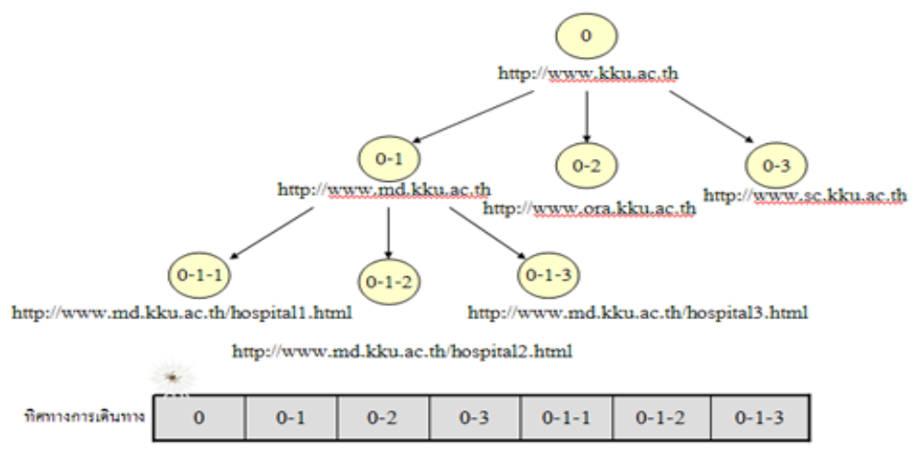
ภาพที่ 05 แสดงการเดินทาง เพื่อเก้บรวบรวมข้อมูลของ Crawler ภาพจาก http://202.28.94.50/sw_search/index.php

2.2 การจัดการข้อมูล ที่อยู่ในรูป ไฟล์เอกสาร ให้เปลี่ยนเป็น เอกสารข้อความ
เนื่องจากไฟล์ เอกสารต่างๆ ที่อยู่ตามแหลงข้อมูลที่ Clawer ค้นเจอจะมี รูปแบบของเอกสารที่ต่างกันออกไป ยกตัวอย่างเช่น PDF, DOC, EXCEL, PPT เป็นต้น เอกสารดังกล่าว ล้วนแล้วแต่ มีรูปแบบการแสดงข้อมูลที่แตกต่างกันไป เพราะฉะนั้น Clawer จึ้งต้อง แปลง เอกสารดังกล่าว ที่อยู่ใน รูปแบบที่แตกต่างกัน ให้อยู่ในลักษณะรูปแบบเดียวกัน นั่นคือ การเปลี่ยนให้มาอยู่ในรูปแบบของเอกสารข้อความ ดังรูปที่ X แสดงการแปลง รูปแบบ ของเอกสารต่าง ๆ

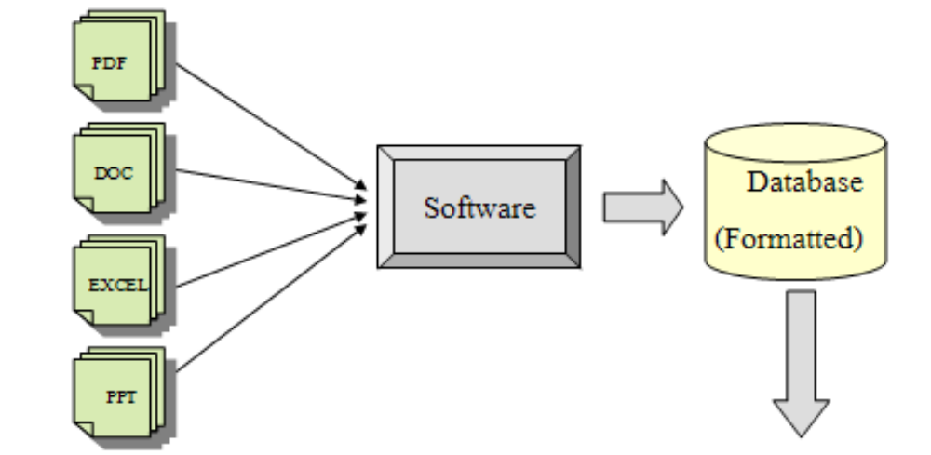

UrlName | Content | File type | File name
http://www.kku.ac.th/seminar.pdf  http://www.sc.kku.ac.th/chem1.xls  http://www.md.kku.ac.th/hospital.ppt  http://www.ams.kku.ac.th/gs.doc | TEXT  TEXT  TEXT  TEXT | PDF  EXCEL  PPT  DOC | seminar.pdf  chem1.xls  hospital.ppt  gs.doc

ภาพที่ 06 แสดงการแปลงรูปแบบเอกสารต่าง ๆ ของ Clawer; ภาพจาก http://202.28.94.50/sw_search/index.php

3 กระบวนการเตรียมข้อความก่อนจัดทำดัชนี
- กระบวนการเตรียมข้อความก่อนจัดทำดัชนี เช่น การแยกคำ การตัดคำ การเลือกกลุ่มคำที่เป็น คำหลัก(Keyword)
- กระบวนการนี้จะใช้ฐานความรู้(Ontology) เป็นเครื่องมือโดยใช้เวิร์ดเนตสำหรับ ภาษาอังกฤษ และใช้ฐานความรู้ในพจนานุกรม (Dictionary) สำหรับภาษาไทย
ตัดคำภาษาไทย
ตัดคำภาษาอังกฤษ
“คณะวิทยาศาสตร์มหาวิทยาลัยขอนแก่น”

ตัดคำ
คณะ
วิทยาศาสตร์
มหาวิทยาลัยขอนแก่น

KKU Innovation 2006
ตัดคำ
KKU
Innovation
2006
ภาพที่ 07 แสดง วิธีการในการเตรียมข้อความก่อนจัดทำดัชนี

- การคำนวนน้ำหนักของเอกสาร
การกำหนดระดับความสำคัญพิจารณาจากน้ำหนักของคำหลักซึ่งเป็นตัวแทนของกลุ่ม และระดับความสำคัญของเส้นเชื่อมโยงระหว่างเอกสารภายในกลุ่ม ค่าน้ำหนักความสำคัญของเอกสาร A บนแนวคิด k (PR(k)) สามารถคำนวณได้จากสมการภาพด้านล่าง
PR(A(k)) = (1-d) + d ∑
C(T_{i})
PR(T_{i}(k))
∀i
PR(A(k)) | คือ ค่าเพจแรงค์ของเอกสาร A เชิงความหมาย (แนวคิด) k
PR(Ti(k)) | คือ ค่าเพจแรงค์ของเอกสาร Ti ใดๆ ที่ไม่ใช่เอกสาร A แต่มีลิงค์ชี้ไปยังเอกสาร A และบนแนวคิดเดียวกันคือ k (นั่นคือ ทุกๆเอกสาร Ti จะมีคำหลัก k ปรากฏอยู่อย่างน้อยหนึ่งคำ
d | คือ ค่าคงที่ ในการวิจัยนี้กำหนดให้มีค่าเท่ากับ 0.85 หมายความว่า แต่ละเอกสารจะมีลิงค์ชี้ออกอย่างน้อยหนึ่งลิงค์ประมาณ 85%
C(Ti) | คือ ผลรวมของลิงค์ชี้ออก ที่ออกจากเอกสาร Ti
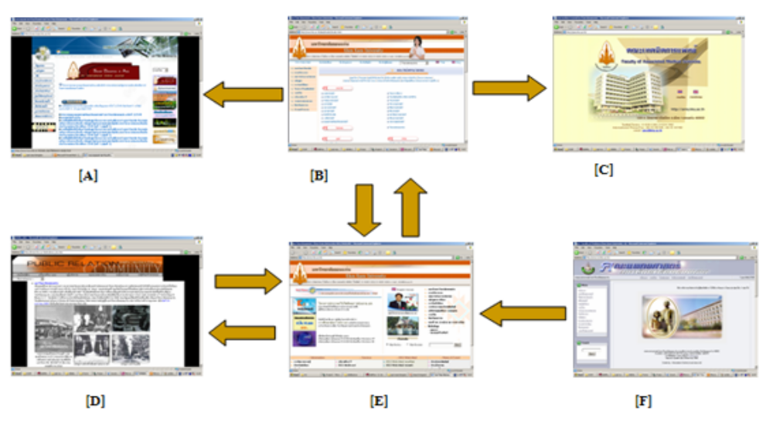ภาพที่ 08 แสดงการเชื่อมโยงของเอกสาร จากหน้าเว็บไซด์ต่าง ๆ
เพราะฉะนั้น จากภาพที่ 08 เราสามารถ คิดค่า คะแนน ของ Page [E] ได้จากสมการ R[E] =R[B]/3+R[D]/1+R[F]/1

- วิธีการในการสืบค้นข้อมูล (Searching)
กระบวนการสืบค้นจะขึ้นอยู่กับหลักการของการคำนวณในแต่ละวิธีเพื่อทำการจัดเรียงลำดับ ความสำคัญของแต่ละเอกสาร (Ranking) ซึ่งมีองค์ประกอบดังนี้
- คำนวณค่าน้ำหนัก (Weight) ของข้อมูลนำเข้า
- คำนวณระดับความเหมือนระหว่างข้อมูลนำเข้ากับเอกสารบนเว็บ
ภาพที่ X แสดงกระบวนการสืบค้นข้อมูล โดยคิดตามค่าน้ำหนัก และความสำคัญ ของข้อมูล
เอกสาร
คำค้น
รายงานการวิจัย
Text Operation
คำศัพท์น้ำหนักรายงาน0.25การวิจัย0.5วิจัย0.25รายงานการวิจัย1
1
เอกสารคำศัพท์ความถี่ +ความสำคัญAรายงาน1Aวิจัย3Bรายงานการวิจัย4Cการวิจัย2
2
เรียงลำดับตามคะแนนจากมากไปน้อย
บทที่ 3 การวิเคราะห์ และ ออกแบบระบบ
(System Analysis and Design)
- ความต้องการของระบบ
การรวบรวมข้อมูลจากหลายแหล่งข้อมูลที่ต้องการสืบค้นมารวมไว้ที่จัดเดียวและสร้างระบบที่ใช้ในการสืบค้นข้อมูลไว้จุดเดียวเช่นกัน จึงเป็นวิธีที่เหมาะสมในการแก้ปัญหา ซึ่งการบูรณาการของข้อมูลสารสนเทศด้วยเว็บเซอร์วิส สามารถช่วยรวบรวมข้อมูลที่มาจากแหล่งข้อมูลที่หลายกลายและรวมโปรแกรมประยุกต์ ที่พัฒนาจากภาษาที่ต่างกันเข้าด้วยกัน โดยผลลัพธ์ที่รวมรวมได้จะถูกแสดงในโครงสร้างเอกสาร XML ซึ่งทำให้การสืบค้นข้อมูลเป็นไปได้อย่างครอบคลุม และจัดการข้อมูลที่อยู่จุดเดียวเท่านั้น
ปัญหาที่เกิดขึ้นอีกส่วนหนึ่งเกิดจากระบบสืบค้นข้อมูลส่วนใหญ่จะใช้หลักการสืบค้นโดยใช้คำหลักเป็นฐาน ซึ่งทำให้ได้ผลลัพธ์คือ เอกสารที่มีคำหลักที่ตรงกับคำที่ใช้สืบค้นเท่านั้น โดยไม่สนใความหมายของข้อมูล และยังมีความยุ่งยากในการเข้าถึงข้อมุลที่มีจำนวนมาก รวมไปถึงการประมวลผลและการจัดการข้อมูลโดยอัตโนมัติ

ความต้องการของระบบ (Requirements System)
- แก้ไข กระบวนการคิดเปรียบเที่ยบน้ำหนักของเอกสาร ให้มีการตัดสินใจที่เร็วขึ้น
- จากข้อมูลที่สืบค้นเจอ ข้อมูลดังกล่าวสามารถบอกแหล่งที่มา หรือสถานที่ตั้งของข้อมูลได้

- ขั้นตอนการทำงานของระบบ
ระบบ Search Engine ตามปกติ
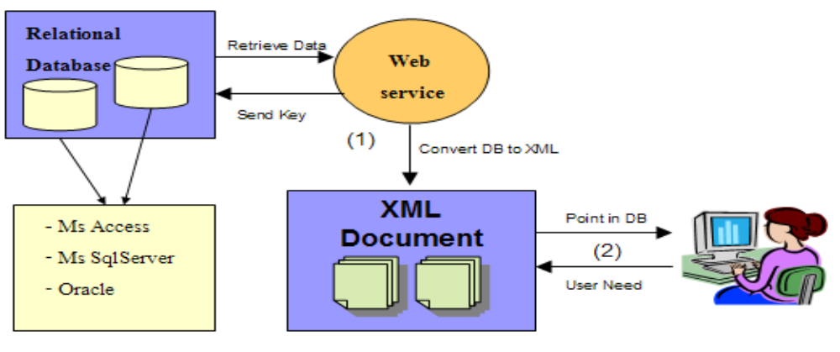ภาพที่ 09 แสดงขั้นตอนการทำงานของ Search Engine

ระบบ Search Engine โดยแสดงแผนที่ตั้ง
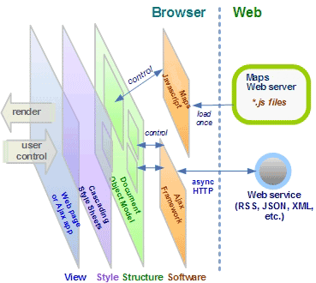

ภาพที่ 09.1 แสดง การทำงาน ขั้นตอนในติดต่อ ฐานข้อมูลและ web Server เพื่อร้องขอตำแหน่ง

- ระบบฐานข้อมูลที่ออกแบบ พจนานุกรมข้อมูล
- การออกแบบฐานข้อมูล (Database Design) – ของระบบเดิม ซึ่ง ไม่มี ระบบ แผนที่เข้ามาเกี่ยวข้อง

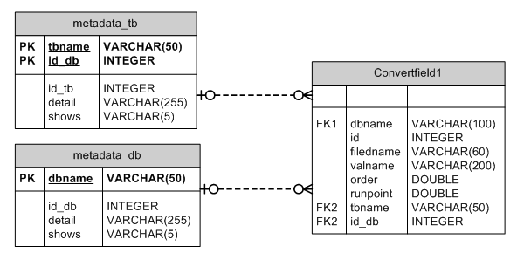
ภาพที่ 10 ภาพแสดงความสัมพันธ์ของฐานข้อมูล

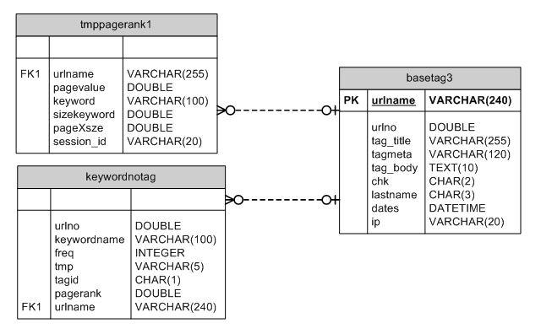
ภาพที่ 11 ภาพแสดงความสัมพันธ์ของฐานข้อมูล

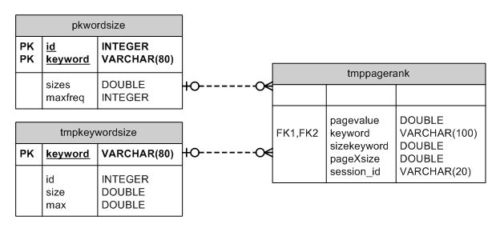
ภาพที่ 12 ภาพแสดงความสัมพันธ์ของฐานข้อมูล

- พจนานุกรมข้อมูล (Data Dictionary)
1. metadata_tb: ตารางอธิบายข้อมูลของตาราง
No. | FieldName | Data Type | Size | Key Type | Null | Description
1 | tbname | VARCHAR | 50 | PK | No | ชนิดของข้อมูล
2 | id_tb | INTEGER |  | PK | No | รหัสของข้อมูล
3 | detail | VARCHAR | 255 |  | Yes | รายละเอียด
4 | shows | VARCHAR | 5 |  | Yes | แสดงข้อมูล

2. metadata_db: ตารางอธิบายข้อมูลของ ฐานข้อมูล
No. | FieldName | Data Type | Size | Key Type | Null | Description
1 | dbname | VARCHAR | 50 | PK | No | ชื่อฐานข้อมูล
2 | id_db | INTEGER |  |  | Yes | รหัสของข้อมูล
3 | detail | VARCHAR | 255 |  | Yes | รายละเอียด
4 | shows | VARCHAR | 5 |  | Yes | แสดงข้อมูล

3. tmpkeywordsize : ตารางทำดัชนี (ตัวพักข้อมูลก่อนทำดัชนี)
No. | FieldName | Data Type | Size | Key Type | Null | Description
1 | keyword | VARCHAR | 80 | PK | No | คำที่ใช้เป็นดัชนี
2 | id | INTEGER |  |  | Yes | รหัสคำดัชนี
3 | size | DOUBLE |  |  | Yes | ขนาดของคำ
4 | max | DOUBLE |  |  | Yes | ความถี่น้ำหนักของคำ

4. Convertfield1: ตารางตรวจสอบคำสืบค้น
No. | FieldName | Data Type | Size | Key Type | Null | Description
1 | dbname | VARCHAR | 100 | FK1 | No | ชนิดของข้อมูลที่ใช้อธิบายข้อมูล
2 | id | INTEGER |  |  | Yes | รหัสของข้อมูล
3 | filedname | VARCHAR | 60 |  | Yes | ชื่อแสดงรายการ
4 | valname | VARCHAR | 200 |  | Yes | ค่าของข้อมูล
5 | orders | DOUBLE |  |  | Yes | รายการเรียกชม
6 | runpoint | DOUBLE |  |  | Yes | ตัวเลขการทำงาน
7 | tbname | VARCHAR | 50 | FK2 | No | ชนิดของข้อมูลที่ใช้อธิบายข้อมูล
8 | Id_db | INTEGER |  | FK2 | No | รหัสของชนิดข้อมูล

5. tmppagerank1: ตารางโคลนตรวจสอบค่าน้ำหนักของเพจ
No. | FieldName | Data Type | Size | Key Type | Null | Description
1 | urlname | VARCHAR | 255 | FK1 | No | ที่อยู่ของเว็บไซด์
2 | pagevalue | DOUBLE |  |  | Yes | ค่าของหน้ากระดาษ
3 | keyword | VARCHAR | 100 |  | Yes | คำหลักที่ใช้ค้นหา
4 | sizekeyword | DOUBLE |  |  | Yes | น้ำหนักความสำคัญของเอกสาร
5 | pageXsze | DOUBLE |  |  | Yes | ขนาดของข้อมูลเอกสาร
6 | Session_id | VARCHAR | 20 |  | Yes | เก็บหมายเลขผู้ใช้เว็บ

6. Keywordnotag: ตารางเช็คค่าน้ำหนักของคำค้นหา
No. | FieldName | Data Type | Size | Key Type | Null | Description
1 | urlno | DOUBLE |  |  | Yes | เก็บหมายเลขเว็บไซด์
2 | keywordname | VARCHAR | 100 |  | Yes | ลำดับการหาคำ
3 | freq | INTEGER |  |  | Yes | ความถี่ที่ค้นเจอ
4 | tmp | VARCHAR | 5 |  | Yes
5 | tagid | CHAR | 1 |  | Yes | เก็บหมายเลขของข้อมูล
6 | pagerank | DOUBLE |  |  | Yes | ค่าน้ำหนักของเว็บไซด์
7 | urlname | VARCHAR | 240 | FK1 | No | ที่อยู่ของเว็บไซด์

7. basetag3: เก็บรายละเอียดของเว็บไซด์ ที่ได้ จาก Crawler
No. | FieldName | Data Type | Size | Key Type | Null | Description
1 | urlname | VARCHAR | 240 | PK | No | ที่อยู่ของเว็บไซด์
2 | urlno | DOUBLE |  |  | Yes | รหัสของเว็บไซด์
3 | tag_title | VARCHAR | 255 |  | Yes | หัวข้อรายละเอียดของเว็บไซด์
4 | tagmeta | VARCHAR | 120 |  | Yes | ส่วนหัวของเว็บไซด์
5 | tag_body | TEXT | 10 |  | Yes | รายละเอียดของเว็บไซด์
6 | chk | CHAR | 2 |  | Yes | ตรวจสอบแล้ว
7 | lastname | CHAR | 3 |  | Yes | ภาษา
8 | dates | DATETIME |  |  | Yes | เก็บวันที่
9 | ip | VARCHAR | 20 |  | Yes | เก็บหมายเลข ip address

8. pkwordsize: ตารางทำดัชนีก่อนทำการค้นหาข้อมูล
No. | FieldName | Data Type | Size | Key Type | Null | Description
1 | id | INTEGER |  | PK | No | รหัสคำดัชนี
2 | keyword | VARCHAR | 80 | PK | No | คำที่ใช้เป็นดัชนี
3 | sizes | DOUBLE |  |  | Yes | ขนาดของคำ
4 | maxfreq | INTEGER |  |  | Yes | ความถี่น้ำหนักของคำ

9. tmppagerank: ตารางเก็บค่าน้ำหนักของเอกสาร
No. | FieldName | Data Type | Size | Key Type | Null | Description
1 | pagevalue | DOUBLE |  | FK1,FK2 | No | ค่าน้ำหนักของเอกสาร
2 | keyword | VARCHAR | 100 | FK1,FK2 | No | คำหลักที่ใช้ค้นหา
3 | sizekeyword | DOUBLE |  | FK1,FK2 | No | ขนาดความสำคัญของคำ
4 | pageXsize | DOUBLE |  | FK1,FK2 | No | ขนาดของเอกสาร
5 | session_id | VARCHAR | 20 | FK1,FK2 | No | หมายเลข ip address

- แนวคิดในการออกแบบระบบ
- การออกแบบ ฐานข้อมูล (Database Design) - แสดงการวางโครงสร้างฐานข้อมูลเพื่อแสดงที่ตั้งขององค์กร
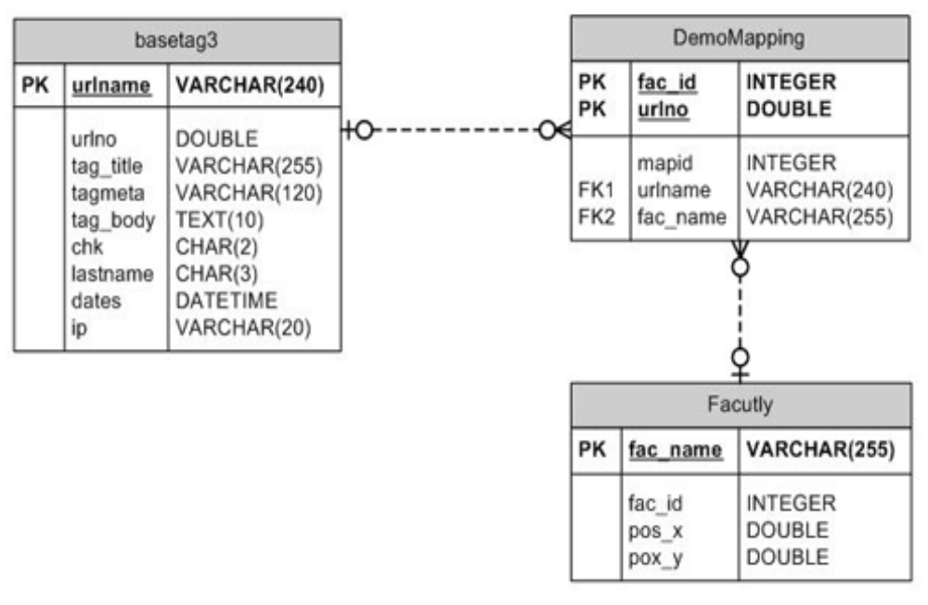
ภาพที่ 13 แสดง แนวคิดความสัมพันธ์ของ Database ที่ใช้สำหรับ การค้นหาพิกัดในแผนที่
1. DemoMapping : ตาราง ความสัมพันธ์ ระหว่าง คณะและ URLs
No. | FieldName | Data Type | Size | Key Type | Null | Description
1 | Fac_id | INTEGER |  | PK | No | เก็บรหัสขององค์กรไว้
2 | Urlno | DOUBLE | 80 | PK | No | หมายเลข url ที่ไม่ซ้ำ
3 | Mapid | INTEGER |  |  | Yes | รหัสของความสัมพันธ์
2. Faculty : ตารางของคณะต่าง ๆ
No. | FieldName | Data Type | Size | Key Type | Null | Description
1 | Fac_name | VARCHAR | 255 | PK | No | ชื่อคณะ
2 | Fac_id | INTEGER |  | FK1,FK2 | NO | รหัสคณะ
3 | Pos_x | DOUBLE |  | FK1,FK2 | No | ตำแหน่ง แนวแกน X ในแผนที่
4 | Pos_y | DOUBLE |  | FK1,FK2 | No | ตำแหน่ง แนวแกน Y ในแผนที่

จากตารางดังกล่าว แสดงความสัมพันธ์ ในการค้นหา พิกัดในแผนที่ โดยตาราง ที่สร้างเพิ่มขึ้นมาคือ Faculty กับ DemoMapping ซึ่ง Faculty จะทำหน้าที่ เก็บ พิกัด ตามแนวแกน X และ Y ในแผนที่เอาไว้ รวมถึง คณะหรือ สถานที่ต่าง ๆ ทั้งนี้เพราะ หลัวจากที่ มีการสืบค้น ข้อมูลเรียบร้อยแล้ว ข้อมูลที่ค้นได้ ดังกล่าว จะมาตรวจสอบข้อมูลจากตาราง DemoMapping แล้วนำค่าที่ได้ ไปเปรียบเที่ยบกับพิกัดที่เก็บไว้ใน Database

- การออกแบบให้ ระบบการค้นหาข้อมูลทำงานในเวลาที่น้อยลง
เนื่องจาก ขั้นตอนการทำงาน ของของ Search Engine ตัวนี้ จำนำเอาค่า ดัชนี ไปตัดคำ แล้วนำคำที่ตัดได้ ดังกล่าว ไปตรวจสอบหาคำหลัก ซึ่ง ตั้งแต่ การเริ่มสืบค้นข้อมูล ไปจนถึงการตัดคำ ล้วนแต่ นำเอาค่า ดัชนี ที่ได้ ไปตรวจสอบก่อนทำการค้นหานั้น จะต้องเก็บคำดังกล่าว ลงไปไว้ใน ฐานข้อมูล แล้วจึงค่อยนำคำดังกล่าว ไปตัดคำ แล้วนำมาบันทึกทุกคำที่ตัดได้ ลงไว้ใน ฐานข้อมูลอีก ทางผู้จัดทำคิดว่า นี่เป็นสาเหตุทำให้ Algorithm สูญเสียเวลา ในการทำงานมาก เพราะ Record ที่ จะต้องไปตรวจสอบนั้นมีหลายแสน Record ถ้าหากเราข้ามกรณี นำคำหลักดังกล่าว ไม่ต้อง เก็บไว้ใน ฐานข้อมูลเพื่อทำการตรวจสอบคำหลักแล้ว และเปลี่ยน มาเป็น การเก็บคำที่จะมาทำเป็นดัชนีเหล่านั้น มาเก็บไว้ ในตัวแปร ของ php เสียเอง อาจจะทำงานได้รวดเร็วกว่าเดิมขึ้นอีกหลายเท่าตัว

ภาคผนวก

1. ชื่อโครงงาน
ชื่อภาษาไทย : ระบบสืบค้นข้อมูลภายในองค์กร
ชื่อภาษาอังกฤษ : Enterprise-Based Search System

2. รายชื่อผู้เสนอโครงงาน
1. นายธีรวุธ อารยะสัจพงษ์ รหัสประจำตัว 463020393-5
Mr. Teerawood Arayasadjapong Student-ID 463020393-5
2. นายอรัณย์ ชนะนา รหัสประจำตัว 463020424-0
Mr. Aran Chananar Student-ID 463020424-0

3. อาจารย์ที่ปรึกษาโครงงาน
ผศ.ดร. สมจิต อาจอินทร์
ภาควิชาวิทยาการคอมพิวเตอร์ คณะวิทยาศาสตร์ มหาวิทยาลัยขอนแก่น

4. หลักการและเหตุผล

ปัจจุบัน ข้อมูล เป็นสิ่งที่มีความจำเป็นสูงสุด ไม่ว่าจะด้านใด ๆ หรือ องค์กรใด ๆ ก็ล้วนแล้วแต่ ให้ความสำคัญกับข้อมูลเป็นอันดับแรก ทั้งทางด้าน การนำเสนอ หรือการรักษาความปลอดภัย ซึ่งหมายความว่า องค์กร หรือ ใครก็ตามที่มีข้อมูลมากที่สุด ย่อมได้เปรียบสูงสุด ในการ ดำเนินการ การทำงานต่าง ๆ ทั้งนี้ล้วนแล้วแต่ ต้องมีข้อมูลที่พอเพียงเสียก่อนถึงจะลงมือทำงานใด ๆ หรือวางแผนใด ๆ ได้ เพื่อให้งาน ที่ลงมือทำ ออกมาตรงตามที่ตั้งใจไว้
อีกทั้งในปัจจุบัน ข้อมูลต่าง ๆ ถูกแปลงเป็นข้อมูลแบบ ดิจิตอล หมดแล้ว และการเข้าถึงข้อมูลของ ดังกล่าว ถูกจัดการนำเสนอในรูปแบบเว็บไซด์ แต่ปัญหาคือ ผู้ค้นหา ข้อมูลแทบจะไม่รู้ถึงเว็บไซด์ ที่เค้าต้องการและมีข้อมูลตรงกับที่เค้าต้องการได้เลยทำให้ผู้ที่ต้องการข้อมูลจำเป็นต้องใช้เครื่องมือเพื่อมาช่วยเหลือในการค้นหาข้อมูลจากอินเตอร์เน็ต
ดังนั้น ทางผู้จัดทำได้เล็งเห็นความสำคัญในการพัฒนา ตัวเครื่องมือซึ่งสามารถ มาช่วยให้ ใครก็ตามที่ต้องการข้อมูลทาง อินเตอร์เน็ต สามารถ หาข้อมูลเค้าที่ต้องการ ได้รวดเร็วและตรงตามจุดประสงค์ที่ ผู้ค้นหาต้องการมากที่สุด

5. วัตถุประสงค์ของโครงงาน
- เพื่อเป็นต้อนแบบในการสร้างเครื่องมือสำหรับการคนหาข้อมูลทางอินเตอร์เน็ต
- เพื่อเพิ่มความสามารถของการคืนหาข้อมูลให้คลอบคลุมเพิ่มขึ้นจากระบบที่มีอยู่ในอินเตอร์เน็ต
- สามารถตรวจสอบสถานที่ตั้งของสำนักงานภายในมหาวิทยาลัยขอนแก่นได้
- สามารถเรียกดูข้อมูล รายละเอียดของเว็บไซด์ ขณะกำลังทำการค้นหาข้อมูลได้ โดยไม่จำเป็นต้องเข้าไปดูจากหน้าเว็บไซด์
- สามารถไปยังหน้าหลักของหน่วยงานที่ต้องการคนหาได้ เพื่อเปิดดูข้อมูลทั้งหมดของหน่วยงานที่ทำการค้นหาข้อมูล

6. เป้าหมายและขอบเขตของโครงงาน
เป้าหมาย:
- เรียกดูข้อมูลของมหาวิทยาลัยได้อย่างรวดเร็ว
- ผู้คนหาข้อมูลของมหาวิทยาลัย สามารถทราบถึงที่ตั้งและเส้นทางเดินทางไปยังหน่วยงานนั้น ๆ ได้
- สามารถนำความรู้ที่ได้จากการศึกษาไปประยุกต์และใช้งานได้อย่างถูกต้อง
- ได้ความรู้เกี่ยวกับเครื่องมือ ต่าง ๆที่ใช้ในการทำโปรแกรม
- ได้รู้ถึงความสามารถ ลักษณะและการทำงาน ของระบบค้นหาข้อมูลทางอินเตอร์เน็ตได้

ขอบเขต:
- การสืบค้นข้อมูลสามารถค้นหาข้อมูลภายในมหาวิทยาลัยขอนแก่นได้
- การแสดงสถานแผนที่ สามารถระบุ สถานที่ตั้งและเส้นทาง ภายในมหาวิทยาลัยขอนแก่น
- สามารถเรียกเอารายละเอียดหน้าเว็บไซด์ของหน่วยงานมาแสดงรายละเอียดได้

7. รายละเอียดของการพัฒนา
  - เทคนิคหรือเทคโนโลยีที่ใช้
    - สร้างตัวสำหรับค้นหาข้อมูล เพื่อไปติดต่อกับ Web Server แล้วนำค่า ที่ Web Server ส่งค่ากลับมานำมาแสดงผลทางหน้าจอ
    - ใช้ PHP + MySQL Server ในการทำเว็บสำหรับ Search Engine
  - งานวิจัยหรือโครงงานที่เกี่ยวข้อง
โครงงานที่จะพัฒนามีลักษณะการทำงานคล้ายกับโปรแกรมดังต่อไปนี้คือ
ระบบค้นหาข้อมูลทางอินเตอร์เน็ต ที่มีชื่อว่า กูเกิล (Google) ซึ่งในปัจจุบัน Google ได้ ถูกใช้อย่างแพร่หลายในอินเตอร์เน็ต โดยไม่ว่าจะเป็นการค้นหาข้อมูลทั่วไป หรือ จะเป็น สถานที่ตั้งของแหล่งต่าง ๆ และยังสามารถค้นหาข้อมูลจากกลุ่มข่าว ซึ่ง จำเป็นและสะดวกต่อผู้ค้นหาข้อมูลเป็นอย่างยิ่ง ทั้งในนอกจาก Google แล้วยังมี Search Engine ที่ดัง ๆ อีกหลายแห่งไม่ว่าจะเป็น MSN หรือ YAHOO ล้วนแล้วแต่สามารถหาข้อมูลได้รวดเร็ว ตรงตามความต้องการของผู้คนหาข้อมูลแทบทั้งสิ้น แต่ที่แปลกแตกต่างออกไป Google ยังสามารถค้นหา หนังสือ หรือ รายการสินค้า รวมทั้ง สามารถทำสถิติ คำที่ค้นหาบ่อยที่สุด และสามารถระบุได้ว่า Keyword นั้น ๆ ถูกค้นหาบ่อยที่สุด จากที่ใด

  - เครื่องมือที่ใช้ในการพัฒนา
1. เครื่องคอมพิวเตอร์
- CPU ที่มีความเร็วตั้งแต่ 500 MHz ขึ้นไป
- หน่วยความจำหลัก RAM 128 Mb. ขึ้นไป
- เนื้อที่ว่างใน Hard Disk 600 Mb. ขึ้นไป
- Internet ความเร็วสูง
2. ระบบปฏิบัติการ ที่ใช้งาน ได้แก่
- Microsoft Windows XP
3. Software ที่จะใช้ในการพัฒนาโครงงาน
- โปรแกรม Visual Studio ใช้ในการเขียนโปรแกรมเป็นหลัก
- โปรแกรม MS SQL Server ใช้ในการเก็บข้อมูลที่จำเป็นต่างๆ

7.4 รายละเอียดโปรแกรมที่จะพัฒนา
7.4.1 Input / Output Specification
Input Specification: หลังจากที่เปิดเว็บไซด์หน้าหลักขึ้นมา ก็สามารถใส่คำที่ต้องการค้นหา ลงไปภายในแบบฟอร์มสำหรับทำการค้นหา เมื่อเริ่มทำการค้นหา ระบบค้นหาข้อมูลจะแสดงรายละเอียดที่ต้องการออกมาตาม คำหลักที่ใช้คนหา
Output Specification: หลังจากที่ระบบค้นหาข้อมูลประมวลผลเสร็จแล้ว รายละเอียดต่าง ๆ ไม่ว่าจะเป็น สถานที่ตั้ง หรือกิจกรรมของหน่วยงาน หรือคณะนั้นนั้นที่ผู้คนหาต้องการ จะถูกแสดงออกมาด้วยและยังสามารถเปิดดูจากหน้าหลักของเว็บไซด์นั้นโดยตรง หรือ อ่านรายละเอียดที่ทางตัวค้นหาข้อมูลได้สรุปไว้ จากหน้าแสดงรายละเอียดได้ด้วย เพื่อเพิ่มความสะดวกและรวดเร็วต่อผู้ใช้งาน

7.4.2 Functional Specification

ความสามารถในการทำงานของโปรแกรมมีดังนี้
1. ค้นหาข้อมูลจากคำ หรือวลีที่ผู้สืบค้นต้องการภายในมหาวิทยาลัยขอนแก่น
2. ค้นหาข้อมูลจากประโยค หรือ ชื่อไฟล์แล้วสามารถระบุได้ว่าข้อมูลดังกล่าวอยู่ที่เว็บไซด์ไหน
3. สามารถหาสถานที่ตั้งของหน่วยงานหรือองค์กรที่ต้องการค้นหาได้
    - โครงสร้างของซอฟแวร์ (Design )
ลักษณะการทำงานของโปรแกรมประกอบด้วย 2 ส่วนหลัก คือ
1. ส่วนหน้าเว็บที่ใช้แสดงผล
2. ส่วน Server ที่ใช้สำหรับตรวจสอบ Keyword แล้วส่งค่าคำตอบกลับคืนมายังหน้าแสดงผล

  - ข้อจำกัดของโปรแกรมที่พัฒนา
ข้อมูลที่เกิดจากการสืบค้น เป็นรายละเอียดที่สามารถค้นหาได้ภายในเว็บไซด์ต่างๆ ขององค์กรและคณะที่อยู่ในมหาวิทยาลัยขอนแก่น

8. งบประมาณ
- กระดาษขนาด A4 จำนวน 2 ริม 200 บาท
- แผ่น CD 200 บาท
- อื่น ๆ 1,000 บาท
รวมทั้งสิ้น 1,400 บาท

9. ขอบเขตของโครงงาน
ขอบเขตของโครงงานแบ่งออกได้โครงงานย่อยเป็นทั้งหมด 4 โครงงานย่อย ได้แก่
- การตรวจสอบพัฒนา Algorithm และ หลักการทำงาน ของ Search Engine
  - ศึกษาโครงสร้างและความสัมพันธ์ของฐานข้อมูล
  - ศึกษาเกี่ยวกับ การทำงานของ Search Engine หลักการ หรือทฤษฎีต่างๆ
- การตรวจสอบปัญหาในการสืบค้นข้อมูลในเว็บ พร้อมตั้งสมมุติฐาน
- การตรวจสอบรูปแบบ(Model) หรือสถาปัตยกรรม(Architecture) ของ Search Engine
  - วางแผนขั้นตอนในการทำงานและศึกษาความเป็นไปได้
  - แก้ไข พัฒนาการทำงานของ Algorithm
  - ทดสอบการทำงาน และเก็บรายละเอียด
  - วิเคราะห์ระบบ ออกแบบการแสดงผลของข้อมูลให้เหมาะสมเวลาแสดงผลทางจอภาพ
- การสร้าง แผนที่มหาวิทยาลัยและเสนอแนวคิดการนำเสนอแผนที่ทางเว็บไซด์
  - ศึกษา แผนผังภายในมหาวิทยาลัยขอนแก่น
  - ศึกษาเส้นทางการเดินทาง ภายในมหาวิทยาลัยขอนแก่น
  - จัดทำแผนที่ และพิกัดของมหาวิทยาลัยขอนแก่น
  - การจัดทำแผนที่ต่างๆให้สัมพันธ์กับแผนที่ของมหาวิทยาลัยขอนแก่น เพื่อให้มีมุมมองที่หลากหลาย ง่ายต่อการค้นหา
  - บันทึกแผนที่ และพิกัดต่างๆของมหาวิทยาลัยขอนแก่นลงใน ฐานข้อมูล
- การผสมผสานกับการนำเสนอแผนที่เข้ากับการนำเสนอสารสนเทศของหน่วยงานต่างๆ
  - วางแผนขั้นตอนในการทำงานและศึกษาความเป็นไปได้
  - ออกแบบโปรแกรม และวิเคราะห์ระบบ
  - ผสมผสานแผนที่มหาวิทยาลัยเข้ากับหลักการทำงานของ Search Engine
  - นำเสนอสารสนเทศของหน่วยในรูปแบบ แผนที่
- การนำเสนอสารสนเทศของหน่วยงานและข้อมูลภายในองค์กรของมหาวิทยาลัยขอนแก่น
  - วางแผนขั้นตอนในการทำงานและศึกษาความเป็นไปได้
  - วิเคราะห์ระบบ ค้นข้อมูลภายในองค์กรของมหาวิทยาลัย
  - ดึงข้อมูล นำเสนอสารสนเทศของหน่วยงานที่มีอยู่
  - สร้างรายละเอียดสถานที่ของการทำงานภายในตึกภาควิทยาการ วิทยาศาสตร์คอมพิวเตอร์ คณะวิทยาศาสตร์ มหาวิทยาลัยของแก่น

จากขั้นตอนแผนปฏิบัติงานทั้งหมดจะได้ดังแผนภาพนี้

GATT chart
ขั้นตอนการดำเนินงาน | ระยะเวลาการดำเนินงาน |  |  |  |  |  |  |  |  | ผู้ควบคุม  ดูแล
ขั้นตอนการดำเนินงาน | ปี พ.ศ. 2549 |  |  |  |  |  |  | ปี พ.ศ. 2550 |  | ผู้ควบคุม  ดูแล
ขั้นตอนการดำเนินงาน | มิ.ย. | ก.ค. | ส.ค. | ก.ย. | ต.ค. | พ.ย. | ธ.ค. | ม.ค. | ก.พ. | ผู้ควบคุม  ดูแล
1. การตรวจสอบพัฒนา Algorithm และ หลักการทำงาน ของ Search Engine  - ศึกษาโครงสร้างและความสัมพันธ์ของฐานข้อมูล  - ศึกษาเกี่ยวกับ การทำงานของ Search Engine หลักการ หรือทฤษฎีต่างๆ  - วางแผนขั้นตอนในการทำงานและศึกษาความเป็นไปได้  - แก้ไข พัฒนาการทำงานของ Algorithm  - ทดสอบการทำงาน และเก็บรายละเอียด  - วิเคราะห์ระบบ ออกแบบการแสดงผลของข้อมูลให้เหมาะสมเวลาแสดงผลทางจอภาพ  2. การสร้าง แผนที่มหาวิทยาลัยและเสนอแนวคิดการนำเสนอแผนที่ทางเว็บไซด์  - ศึกษา แผนผังภายในมหาวิทยาลัยขอนแก่น  - ศึกษาเส้นทางการเดินทาง ภายในมหาวิทยาลัยขอนแก่น  - จัดทำแผนที่ และพิกัดของมหาวิทยาลัยขอนแก่น  - การจัดทำแผนที่ต่างๆให้สัมพันธ์กับแผนที่ของมหาวิทยาลัยขอนแก่น เพื่อให้มีมุมมองที่หลากหลาย ง่ายต่อการค้นหา  - บันทึกแผนที่ และพิกัดต่างๆของมหาวิทยาลัยขอนแก่นลงใน ฐานข้อมูล  3. การผสมผสานกับการนำเสนอแผนที่เข้ากับการนำเสนอสารสนเทศของหน่วยงานต่างๆ  - วางแผนขั้นตอนในการทำงานและศึกษาความเป็นไปได้  - ออกแบบโปรแกรม และวิเคราะห์ระบบ  - ผสมผสานแผนที่มหาวิทยาลัยเข้ากับหลักการทำงานของ Search Engine  - นำเสนอสารสนเทศของหน่วยในรูปแบบ แผนที่  4. การนำเสนอสารสนเทศของหน่วยงานและข้อมูลภายในองค์กรของมหาวิทยาลัยขอนแก่น  - วางแผนขั้นตอนในการทำงานและศึกษาความเป็นไปได้  - วิเคราะห์ระบบ ค้นข้อมูลภายในองค์กรของมหาวิทยาลัย  - ดึงข้อมูล นำเสนอสารสนเทศของหน่วยงานที่มีอยู่  - สร้างรายละเอียดสถานที่ของการทำงานภายในตึกภาควิทยาการ วิทยาศาสตร์คอมพิวเตอร์ คณะวิทยาศาสตร์ มหาวิทยาลัยของแก่น |  |  |  |  |  |  |  |  |  | อรัณย์  อรัณย์  อรัณย์  อรัณย์  อรัณย์  อรัณย์  อรัณย์  ธีรวุธ  ธีรวุธ  ธีรวุธ  ธีรวุธ  ธีรวุธ  ธีรวุธ  อรัณย์  อรัณย์  อรัณย์  อรัณย์  อรัณย์  ธีรวุธ  ธีรวุธ  อรัณย์

10. ประโยชน์ที่คาดว่าจะได้รับ
- เพื่อให้ใครก็ตามสามารถสืบค้นข้อมูลภายในมหาวิทยาลัยได้
- เพื่อให้บุคคลภายนอกสามารถเรียกดู สถานที่ตั้งขององค์กรหรือคณะต่าง ๆ ได้
- เพื่ออำนวยความสะดวกแก่ผู้ค้นหา สามารถ มองเห็น กิจกรรมของ หน่วยงาน คณะค้นหาข้อมูลนั้นได้ทันที

